
实验报告
课程名：图像处理创新实验
内容：图像滤波基础2-滤波器创建与分析

学生姓名 原彬贺
专业班级 计算机科学与技术20-02
学 号 542001020223
指导教师 常化文
实验日期 2022年 10 月 15 日

一、实验目的
通过简单实验完成对一个图像多种滤波操作，熟悉并了解图像处理中空域滤波的概念，通过实际操作掌握滤波器的生成和基本的滤波，以完成基本的图像处理目的。同时，了解几种常见滤波器的功能和作用。
二、实验内容
步骤1：用手机给自己拍一张美照（必须是本人照片）；
步骤2：将你的照片放到计算机内；
步骤3：启动Matlab，并通过imread(); 读取该照片，然后通过imshow()进行显示。如果图片过大，需要适当缩小（长和宽均在1000像素以内为佳），可以通过imresize(A,m)进行缩小，其中A为图像，m为尺寸变化系数，比如可设为0.2，尺寸为原来的五分之一，例如：im = imresize(im, 0.2);
步骤 4：利用rgb2gray()函数将图像转换为灰度图像；
步骤5：利用F = fspecial();生成多个常见滤波器，分别为：均值滤波器、高斯滤波器、拉普拉斯滤波器、LOG滤波器、sobel和prewitt滤波器；
步骤6：将这些滤波器通过new_im = filter2(F, im)函数对测试图像进行滤波操作，并观察不同滤波器的滤波结果（注意参数顺序不要写错）；
步骤7：利用subplot()函数实现将多个滤波结果图像显示在同一个窗口中；
注意：1）所有的运行命令需全部形成脚本文件（.m后缀），文件名为姓名的汉语拼音，如zhangsan.m；2）filter2()的结果是double数据类型，显示图像可以采用imshow(im, [])。
三、实验过程及结果
【在这里描述下你的实验操作过程和相应代码，以及你得到的最终结果，需图文并茂】
先将图片存储进代码所在文件夹，再使用MATLAB将其导入，再创建多个滤波器并用其将图片滤波分别存储进不同的图像，最后再将使用subplot()函数将其显示到一个窗口。
最终结果，如图表1所示：
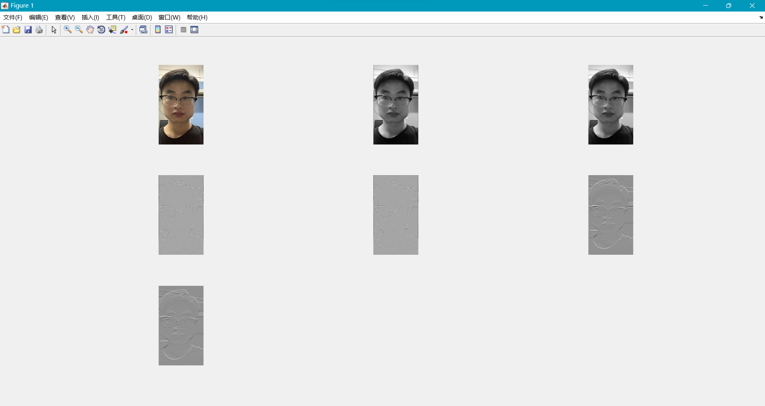
图表 1
相关代码：
me = imread('me.jpg');
me = imresize(me,0.2);

gray_me = rgb2gray(me);
ave = fspecial('average');
imave = filter2(ave,gray_me);
gus = fspecial('gaussian',3,0.5);
imgus = filter2(gus,gray_me);
lap = fspecial('laplacian');
imlap = filter2(lap,gray_me);
lo = fspecial('log');
imlo = filter2(lo ,gray_me);
pre = fspecial('prewitt');
impre = filter2(pre,gray_me);
sob = fspecial('sobel');
imsob = filter2(sob ,gray_me);

subplot(3,3,1),imshow(me);
subplot(3,3,2),imshow(imave,[]);
subplot(3,3,3),imshow(imgus,[]);
subplot(3,3,4),imshow(imlap,[]);
subplot(3,3,5),imshow(imlo,[] );
subplot(3,3,6),imshow(impre,[]);
subplot(3,3,7),imshow(imsob ,[]);

四、分析与思考
【在此描述下你从该实验中得出的结论，并对实验结果进行分析，解释下各个滤波器的功能，可以查阅资料，该部分占最终成绩的50%】
观察结果：均值滤波器和高斯低通滤波器对图像的整体保留效果都比较好，模糊度与原图基本无变化，其不会导致过多的噪点。
而拉普拉斯算子和拉普拉斯高斯算子两者结果结尾接近，其对原图影响较大，只可以看到轮廓
sobel和prewitt滤波器对结果影响也较为一致，浮雕状，轮廓基本可见，较为清晰。

均值滤波器：用来降低噪声，均值滤波器的主要应用是去除图像中的不相关细节，不相关是指与滤波器的模板相比较小的像素区域。模糊图片以便得到感兴趣物体的粗略描述，因此那些较小的物体的灰度就会与背景混合在一起，较大的物体则变的像斑点而易于检测。模板的大小由那些即将融入背景中的物体尺寸决定
高斯低通滤波器：滤除噪声信息、平滑图像，但与此同时会滤除图像的细节信息，使图像变得模糊。
拉普拉斯算子滤波器： 由于拉普拉斯是一种微分算子，它的应用可增强图像中灰度突变的区域，减弱灰度的缓慢变化区域。因此，锐化处理可选择拉普拉斯算子对原图像进行处理，产生描述灰度突变的图像，再将拉普拉斯图像与原始图像叠加而产生锐化图像：
拉普拉斯高斯算子滤波器：其是图像二阶空间导数的二维各向同性测度。拉普拉斯算子可以突出图像中强度发生快速变化的区域，因此常用在边缘检测任务当中。在进行Laplacian操作之前通常需要先用高斯平滑滤波器对图像进行平滑处理，以降低Laplacian操作对于噪声的敏感性。该操作通常是输入一张灰度图，经过处理之后输出一张灰度图。
Sobel滤波器：sobel算子在水平和垂直方向计算像素值的差分，得到图像梯度的近似值。它在像素周围的一定范围内进行运算，以减少噪声带来的影响。
prewitt滤波器： Prewitt是一种常用的检测图像边缘的滤波器，它分为横向和纵向算子，分别用于检测纵向和横向的边缘（注意：横向形式的滤波器检测图像的纵向边缘，纵向形式的滤波器检测图像的横向边缘）
参考：
fspecial函数用于创建预定义的滤波算子，其语法格式为：
h = fspecial(type)
h = fspecial(type,parameters,sigma)
参数type制定算子类型，parameters指定相应的参数，具体格式为：
type='average'，为均值滤波，参数为n，代表模版尺寸，用向量表示，默认值为[3,3]。
type= 'gaussian'，为高斯低通滤波器，参数有两个，n表示模版尺寸，默认值为[3,3]，sigma表示滤波器的标准差，单位为像素，默认值为 0.5。
type= 'laplacian'，为拉普拉斯算子，参数为alpha，用于控制拉普拉斯算子的形状，取值范围为[0,1]，默认值为0.2。
type= 'log'，为拉普拉斯高斯算子，参数有两个，n表示模版尺寸，默认值为[3,3]，sigma为滤波器的标准差，单位为像素，默认值为0.5
type= 'prewitt'，为prewitt算子，用于边缘增强，无参数。
type= 'sobel'，为著名的sobel算子，用于边缘提取，无参数。

评分标准：①是否按时出勤实验课，实验任务是否全部完成，占50%；② 实验代码及报告的格式是否规范，代码是否注释，是否美观，是否详尽，是否真实，占40%；③ 实验作业及报告是否按时提交，占10%。
报告文件的命名格式：完整学号
例如：541907010101

